营运部发〔2016〕054号 签发人：李坚
关于金牌品种宣传及陈列的通知
各片长、店长:
为促进战略合作厂家品种上量并推动整体销售，营运部筛选了9个单品，3个系列进行重点陈列，请各门店严格按照以下要求及附表内容进行陈列。
- 重点陈列品种明细
天胶、补肾、芪鹿补血、全安素+益力佳、五子衍宗丸、蚕蛾公补、雅塑、氨糖、辅降、维D钙胶囊、中山中智系列、藏药系列、
- 陈列注意事项
1、请按照附表内的陈列要求进行陈列；爆炸花统一用粉色花瓣书写，POP统一由公司制作，POP用T型展架或悬挂展示；
2、陈列时，必须将所有库存全部陈列出来，有好多货，能陈列多少个面就陈列多少个面
- 陈列要求
- 处方区
处方区陈列的重点商品有：蚕蛾公补、芪鹿补血颗粒、藏药系列（门店自行陈列）
要求：（1）有处方前柜的门店，请在前柜上做推头陈列；（2）无处方前柜的门店，请在视线平行的位置陈列重点商品
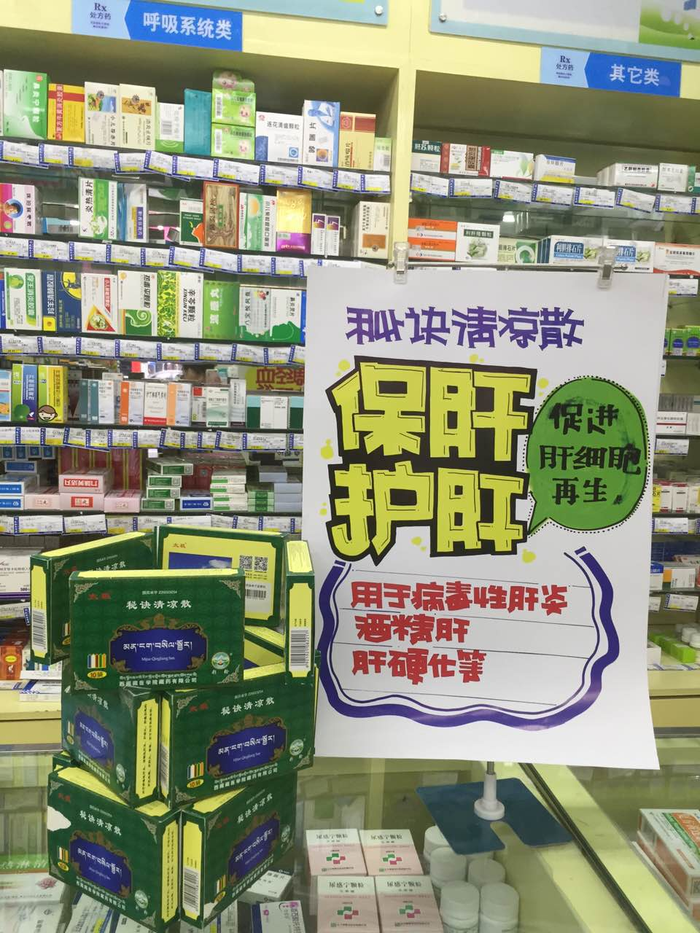 （以上3个品种依照样板图做陈列）
- OTC区
OTC区陈列的重点商品有：天胶、补肾、五子衍宗丸、雅塑、
要求：
- 有端头的门店，请陈列端头；
金牌品种 | 陈列位置 | 旗舰店 | A类门店 | B类门店 | C类门店
天胶 | 端头 | 整个端架 | 不少于3层 | 不少于2层 | 不少于1层
补肾 | 端头 | 半个端架 | 共用不少于3层 | 共用不少于2层 | 共用不少于1层
五子衍宗丸 | 端头 | 半个端架 | 共用不少于3层 | 共用不少于2层 | 共用不少于1层
雅塑 | 花车 | 花车 | 半个花车 | 半个花车 | 半个花车
雅塑 | 货架首层 | 货架首层 | 货架首层 | 货架首层 | 货架首层
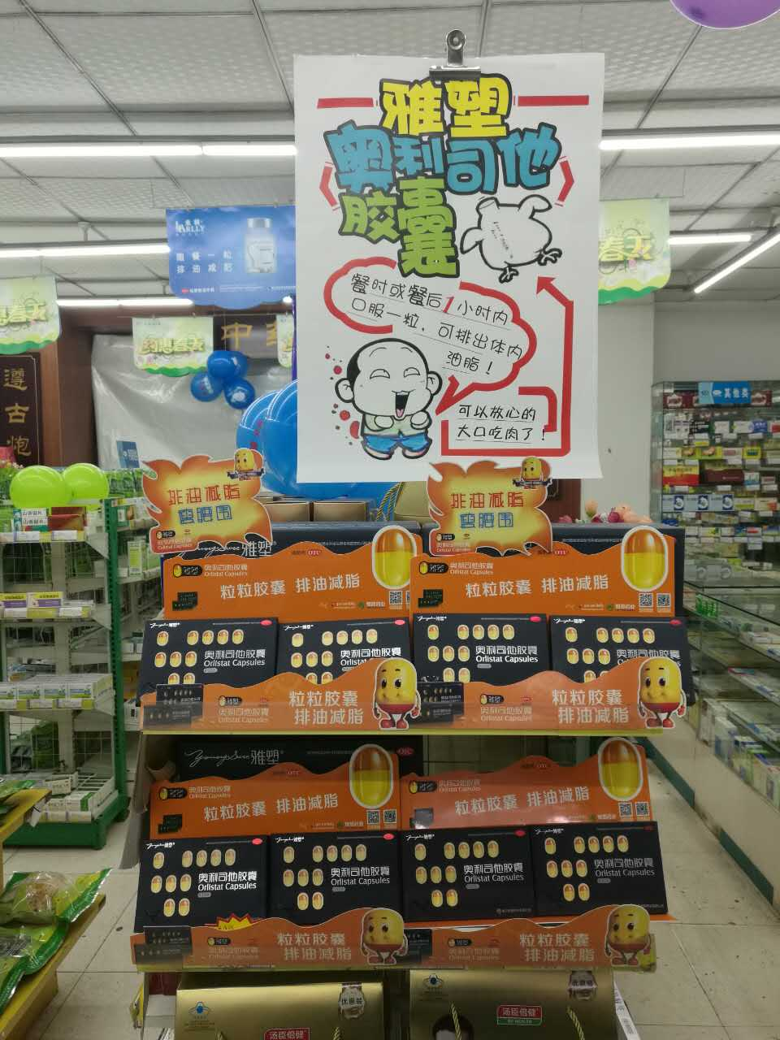（以上4个商品参照此样板图陈列）
- 无端头的门店，请在自选货架首层陈列此列商品,如图：
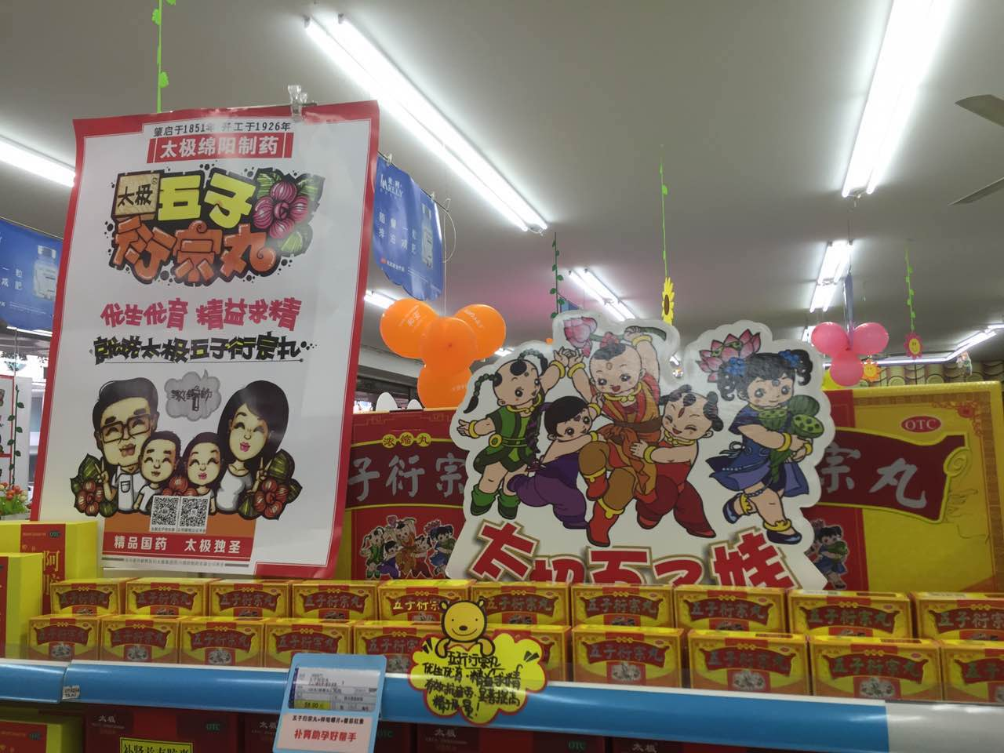（参照此样板图陈列）
- 保健品区
保健品区陈列的重点商品有：全安素+益力佳、氨糖、维D钙、辅降
要求：（1）全安素+益力佳 首选花车陈列，其次是端头陈列
（2）有端头的门店，请陈列端头，
金牌品种 | 陈列位置 | 旗舰店 | A类门店 | B类门店 | C类门店
全安素 | 进门花车 | 1个花车+货架端头 | 不少于半个花车 | 半个花车 | 半个花车
益力佳
氨糖 | 端头 | 整个端头，1个品种2层 | 不少于3层 | 不少于2层 | 不少于1层
维D钙
辅降
- 无端头的门店，请在自选货架首层陈列此列商品
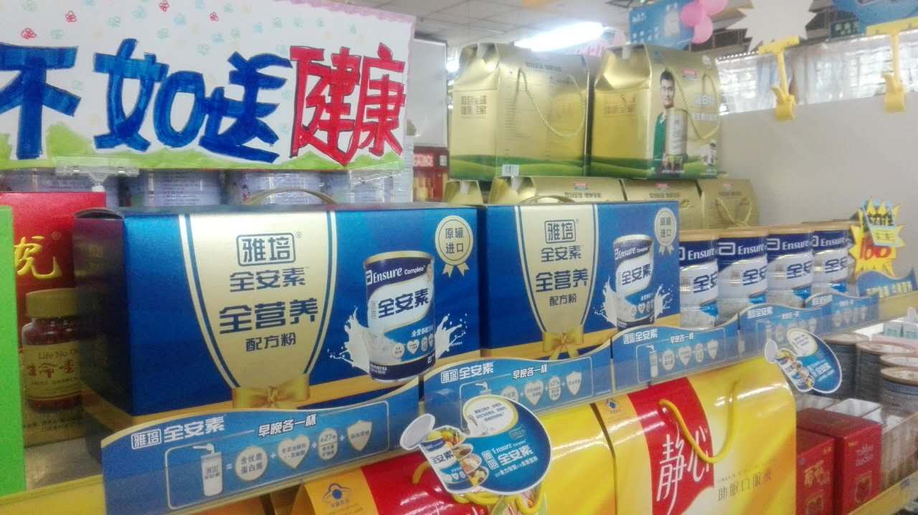（以上商品参照此样板图陈列）
- 中药材区
中药材区陈列的重点商品有：中山中智系列
要求：中山中智保持现有陈列
- 关联销售爆炸花插卡的使用要求：
2016年3月24日金牌品种培训当天，由营运部统一分发了关联销售不干胶，门店将粉色的不干胶张贴在蓝色插卡上，将整个插卡展示在所对应的商品陈列货架条上。如图
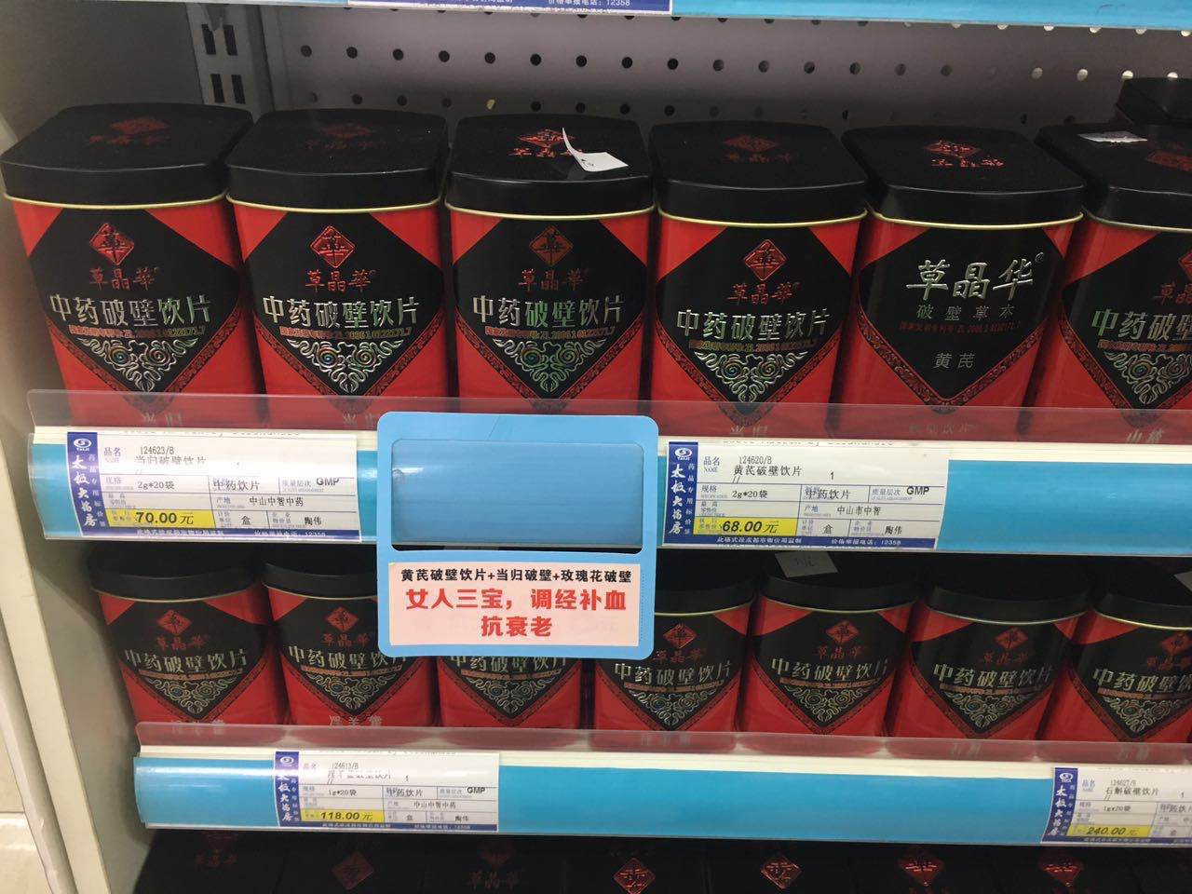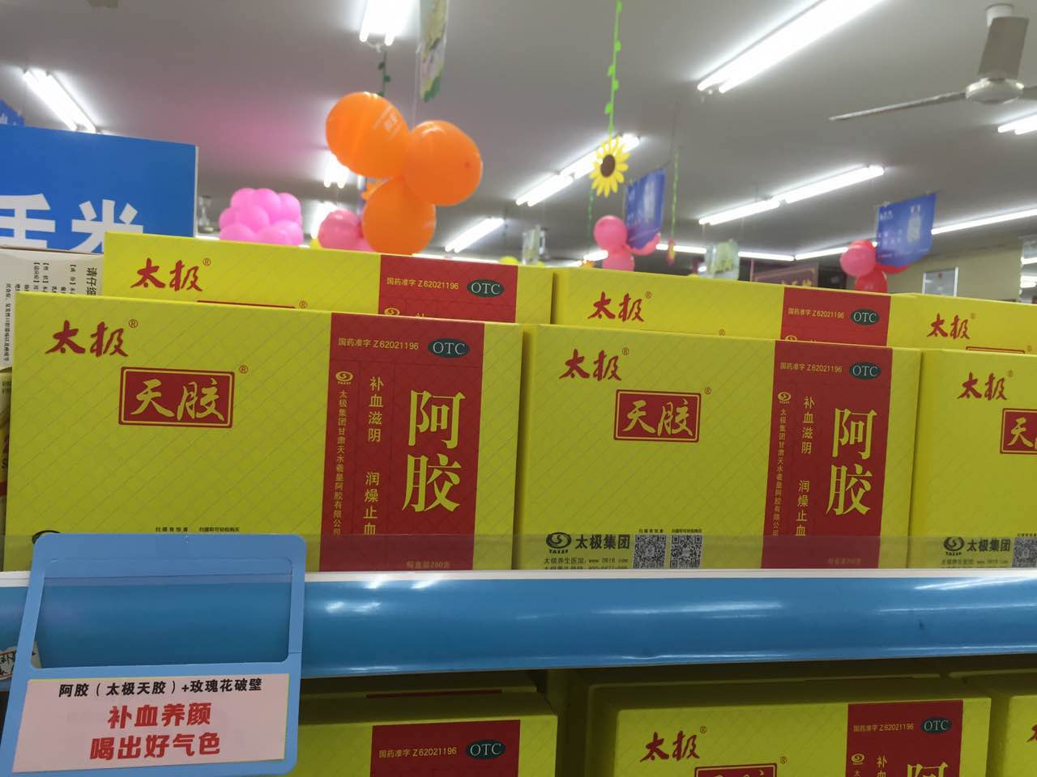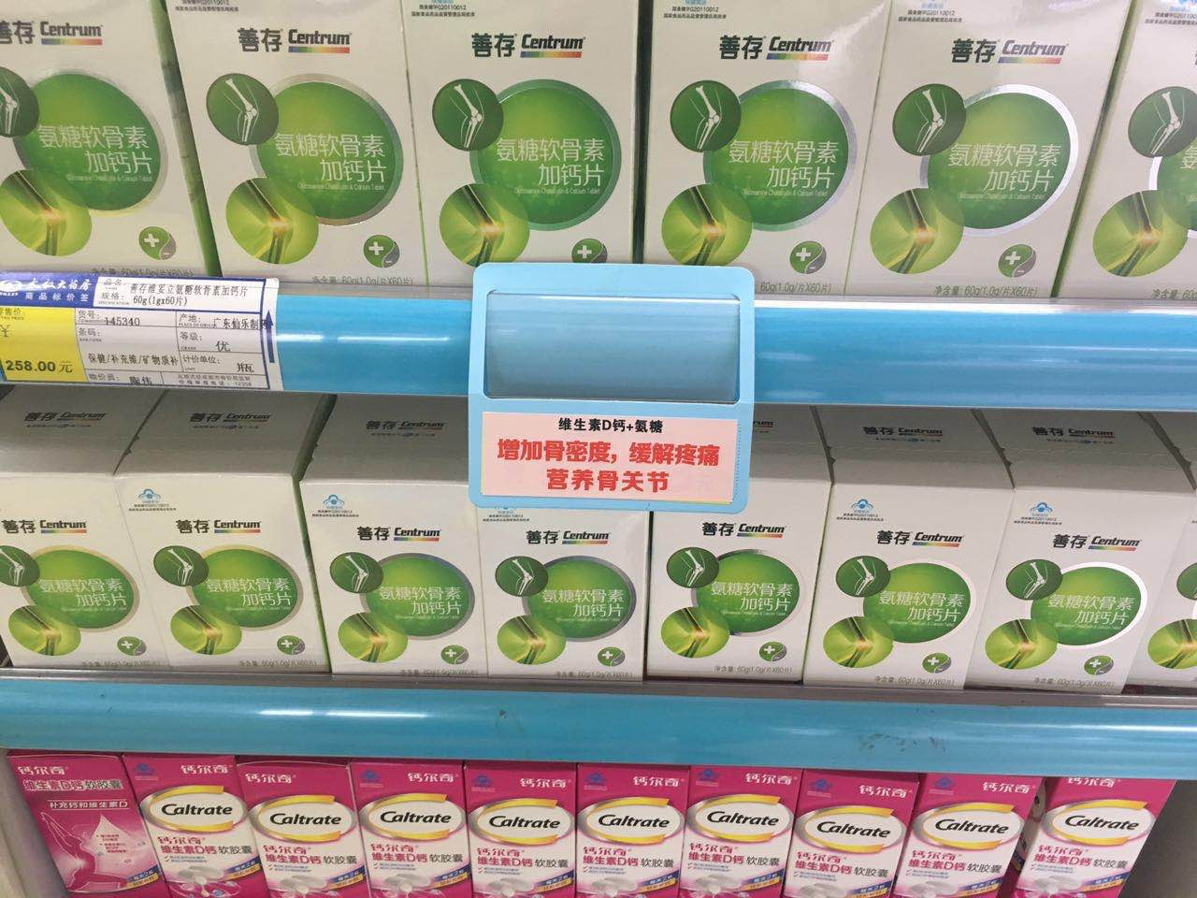
- 手绘爆炸花注意事项
买赠活动爆炸花书写：买**得**
- POP
- 橱窗张贴不少于6张金牌品种pop
天胶1张、芪鹿补血（升白强体 改善贫血 提高免疫力）1张、中山中智女人三宝之养颜祛斑1张、清肺止咳丸1张 、五子衍宗丸1张、雅塑1张
要求：POP张贴腰线上方
- 店内POP
店内POP只能用T型展架或悬挂展示，如门店想张贴POP在柱面或墙面，不允许有透明胶外露的情况。把透明胶的胶面朝外，两头粘一起，一面贴POP一面贴墙面/柱面。（意思就是把透明胶当双面胶使用）
特别注意：（1）中山中智系列POP只选老人、男人、儿童三宝 这3张做店内展示，剩余的POP请门店保管好
- 雅塑、全安素、蚕蛾、藏药、补肾、氨糖、辅降、五子的POP只能展示在商品陈列的上方
- 门店完成时间和检查
2016年4月2日门店完成金牌品种陈列工作，发至照片给该片区主管邮箱。片长在收集照片过程中发现有门店未按要求执行，第一时间通知该门店进行整改，再将该片区整改后的照片打包，于2016年4月5日之前将片区照片发策划科邮箱。同时每个片区推荐1~2家门店的优秀陈列图分享至营运部微信群，供大家参照学习。如策划科在审查照片的时候发现还有门店未按要求执行的，将扣除片区主管日常管理工作分5分。
太极大药房策划科
2016年3月31日
主题词： 关于 金牌品种 宣传 陈列 要求 通知
四川太极大药房连锁有限公司 2016年3月31日印发
打印：杨雯雯 核对：谭莉杨 （共印1份）

